Ensino Médio
Leis de Kepler

Área do Conhecimento:
Física. Astronomia.

Competências/Objetivos de Aprendizagem:
- Compreender a importância das contribuições de Kepler para a Astronomia;
- Compreender as Três Leis de Kepler;
- Aprender a utilizar as Leis de Kepler para os planetas/astros do Sistema Solar.

Conteúdos:
- Primeira Lei de Kepler (Lei das órbitas);
- Segunda Lei de Kepler (Lei das áreas);
- Terceira Lei de Kepler (Lei dos períodos).

Palavras-Chave:
Planetas. Astros. Sistema Solar. Órbitas. Círculos. Elipses. Áreas. Períodos.

Proposta de Trabalho:

O objetivo deste roteiro é auxiliar nos estudos em casa ou em outro ambiente. Nesse sentido, apresenta um percurso com textos base e algumas propostas de atividades, e, no final, há outros textos e vídeos que podem ajudar a compreender melhor o tema em questão.
Não é necessário fazer todas as etapas, ler todos os textos, ou assistir todos os vídeos, mas as questões norteadoras, bem como as subquestões que advém delas, ajudam na captação do conteúdo inteiro e dos principais conceitos.

Leia os textos propostos, sempre buscando as respostas para cada uma das perguntas. Se aparecerem mais dúvidas ao longo da leitura, aproveite para fazer anotações em seu caderno e aumentar ainda mais sua pesquisa. Após as leituras de cada um dos textos, escreva um parágrafo resumindo seu aprendizado.

Introdução ao tema

Johannes Kepler (1571-1630) foi um importante matemático e astrônomo alemão do século XVI/XVII. Suas contribuições mais relevantes para a Astronomia são conhecidas como: Três Leis de Kepler, que são utilizadas para descrever os movimentos dos planetas ao redor do Sol e dos satélites naturais (luas), além dos movimentos dos satélites artificiais ao redor dos planetas.
Graças a relevância e importância de seus trabalhos, Kepler pode ser considerado um dos imortais da História da Ciência. Seus trabalhos consolidaram a superioridade do modelo heliocêntrico (modelo que considera o Sol como o centro do nosso Sistema Solar) sobre o modelo geocêntrico (modelo que considera a Terra como o centro de todo o Universo).
Além disso, as contribuições de Kepler para a Astronomia serviram de base (e de motivação) para o desenvolvimento dos trabalhos de um outro imortal da História da Ciência, o grande Sir Isaac Newton (1642-1727).
Vamos conhecer melhor as Três Leis de Kepler e as suas aplicações.
Bons estudos!

1ª Etapa: Primeira Lei de Kepler (Lei das órbitas)

Pode ser enunciada como:
“A trajetória de cada planeta ao redor do Sol é uma elipse com o Sol em um dos focos.”
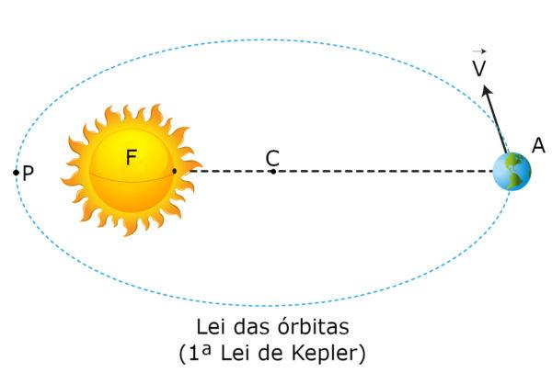
Órbita elíptica no Sistema Solar. Representação artística, não em escala.
Ilustração: Emir Kaan/Shutterstock.com
Figura disponível em: https://www.infoescola.com/fisica/primeira-lei-de-kepler/

Pergunta norteadora:

1) O que nos diz a Primeira Lei de Kepler?

Primeira Lei de Kepler
InfoEscola: Lucas Henrique dos Santos Silva
Disponível em: https://www.infoescola.com/fisica/primeira-lei-de-kepler/

A partir da leitura do texto acima, responda às seguintes questões:

- O trabalho de Johannes Kepler apoiou-se nas observações de qual astrônomo?
- O que é uma elipse?
- O que é a excentricidade de uma elipse?
- A excentricidade de uma elipse pode variar entre quais valores?
- Qual nome se dá ao ponto de maior proximidade de um planeta em relação ao Sol?
- Qual nome se dá ao ponto de maior afastamento de um planeta em relação ao Sol?
- A órbita da Terra possui excentricidade baixa ou excentricidade alta?
- Complete a frase:
Quanto menos excêntrica é uma elipse, mais ela se assemelha a uma.......

Para saber mais, leia e assista:

Primeira Lei de Kepler
Brasil Escola
Disponível em: https://brasilescola.uol.com.br/fisica/primeira-lei-kepler.htm

Primeira Lei de Kepler
Socratica Português
Disponível em: https://youtu.be/g1b8zZ3LZhY

2ª Etapa: Segunda Lei de Kepler (Lei das áreas)

Pode ser enunciada como:
“A reta que une um planeta ao Sol varre áreas iguais em intervalos de tempo iguais.”
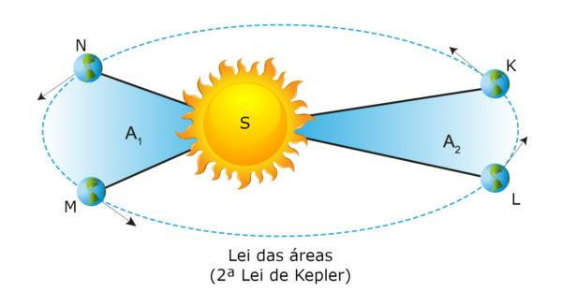
Áreas correspondentes em diferentes trechos do plano orbital de um planeta.
Representação artística, não em escala. Ilustração: Emir Kaan/Shutterstock.com
Figura disponível em: https://www.infoescola.com/fisica/segunda-lei-de-kepler/

Pergunta norteadora

- O que nos diz a Segunda Lei de Kepler?

Segunda Lei de Kepler
InfoEscola: Lucas Henrique dos Santos Silva
Disponível em: https://www.infoescola.com/fisica/segunda-lei-de-kepler/

A partir da leitura do texto acima, responda às seguintes questões:

- Qual é o significado físico da Segunda Lei de Kepler?
- O que significa velocidade areolar?
- Quando um planeta está no periélio, sua velocidade orbital é maior ou menor?
- Quando um planeta se encontra em seu afélio, sua velocidade orbital é maior ou menor?

Para saber mais, assista:

Segunda Lei de Kepler
Socratica Português
Disponível em: https://youtu.be/iQNpJMBObnQ

3ª Etapa: Terceira Lei de Kepler (Lei dos períodos)

Pode ser enunciada como:
“O quadrado do período orbital de um planeta é diretamente proporcional ao cubo de sua distância média ao Sol.”
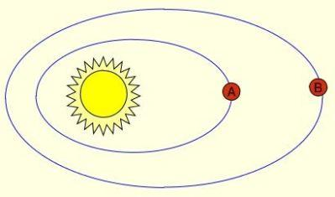
Representação da terceira Lei de Kepler. Figura disponível em: https://profalexeinowatzki.wordpress.com/leis-de-kepler/

Matematicamente, podemos traduzir a Terceira Lei de Kepler para:

$$T^{2}=Kr^{3}$$

ou

$$\frac{T^{2}}{r^{3}}=K$$

Pergunta norteadora:

- O que nos diz a Terceira Lei de Kepler?

Terceira Lei de Kepler
InfoEscola: Lucas Henrique dos Santos Silva
Disponível em: https://www.infoescola.com/fisica/terceira-lei-de-kepler/

A partir da leitura do texto acima, responda às seguintes questões:

- O que o termo T representa na Terceira Lei de Kepler?
- E o termo r, o que ele representa?
- A constante K (constante de Kepler) possui o mesmo valor para todos os planetas do nosso Sistema Solar?
- A Terceira Lei de Kepler pode ser aplicada em outros sistemas planetários?
- Quando aplicamos a Terceira Lei em outros sistemas, o valor da constante de Kepler muda?
- Qual é o significado da sigla UA?
- Qual é a unidade de medida de distância equivalente à distância média da Terra ao Sol?

Para saber mais, assista:

Entendendo a 3ª Lei de Kepler: Física com Ueslei Reis
Disponível em: https://youtu.be/ihEGFo8rZD8

3 Leis de Kepler: Física Total
Disponível em: https://youtu.be/ZJksqxT9dG0

4ª Etapa: Cheque seus conhecimentos

Realizar questões de vestibular e do Enem é um excelente exercício durante estudo autodirigido, isso porque essas questões são seguidas de gabarito, mesmo quando são dissertativas. Abaixo, alguns exemplos de questões sobre o tema estudado:

- Enem - 2009
Na linha de uma tradição antiga, o astrônomo grego Ptolomeu (100-170 d.C.) afirmou a tese do geocentrismo, segundo a qual a Terra seria o centro do universo, sendo que o Sol, a Lua e os planetas girariam em seu redor em órbitas circulares. A teoria de Ptolomeu resolvia de modo razoável os problemas astronômicos da sua época. Vários séculos mais tarde, o clérigo e astrônomo polonês Nicolau Copérnico (1473-1543), ao encontrar inexatidões na teoria de Ptolomeu, formulou a teoria do heliocentrismo, segundo a qual o Sol deveria ser considerado o centro do universo, com a Terra, a Lua e os planetas girando circularmente em torno dele. Por fim, o astrônomo e matemático alemão Johannes Kepler (1571- 1630), depois de estudar o planeta Marte por cerca de trinta anos, verificou que a sua órbita é elíptica. Esse resultado generalizou-se para os demais planetas.
A respeito dos estudiosos citados no texto, é correto afirmar que
a) Ptolomeu apresentou as ideias mais valiosas, por serem mais antigas e tradicionais.
b) Copérnico desenvolveu a teoria do heliocentrismo inspirado no contexto político do Rei Sol.
c) Copérnico viveu em uma época em que a pesquisa científica era livre e amplamente incentivada pelas autoridades.
d) Kepler estudou o planeta Marte para atender às necessidades de expansão econômica e científica da Alemanha.
e) Kepler apresentou uma teoria científica que, graças aos métodos aplicados, pôde ser testada e generalizada.
Resposta: E
(Disponível em: https://www.todamateria.com.br/leis-de-kepler/. Acesso em: 07 de agosto de 2020).

- O modelo de universo proposto por Kepler, apesar de Heliocêntrico, tinha disparidades com o modelo de Copérnico. Marque a alternativa que contém tais disparidades.

a) No modelo de Copérnico as trajetórias dos planetas eram circulares, enquanto no de Kepler as trajetórias eram elípticas. Como sabemos hoje, as trajetórias dos planetas ao redor do sol são elípticas.
b) No modelo de Copérnico as trajetórias dos planetas eram elípticas, enquanto no de Kepler as trajetórias eram circulares. Como sabemos hoje, as trajetórias dos planetas ao redor do sol são elípticas.
c) Copérnico acreditava que o movimento no céu era circular e uniforme. A 3ª lei de Kepler nos mostra que o movimento dos planetas ao redor do Sol é variado.
d) Copérnico acreditava também, de forma errada, que o movimento no céu era circular e uniforme. A 2ª lei de Kepler nos mostra que o movimento dos planetas ao redor do centro da galáxia é variado.
e) N.D.A

Resposta: A
(Disponível em: https://exercicios.mundoeducacao.uol.com.br/exercicios-fisica/exercicios-sobre-leis-kepler.htm#questao-3169. Acesso em: 07 de agosto de 2020).

- (UNIFESP-SP) A Massa da Terra é aproximadamente 80 vezes a massa da Lua e a distância entre os centros de massa desses astros é aproximadamente 60 vezes o raio da Terra. A respeito do sistema Terra-Lua pode-se afirmar que:
a) a Lua gira em torno da Terra com órbita elíptica e em um dos focos dessa órbita está o centro de massa da Terra.
b) a Lua gira em torno da Terra com órbita circular e o centro de massa da Terra está no centro dessa órbita.
c) a Terra e a Lua giram em torno de um ponto comum, o centro de massa do sistema Terra-Lua, localizado no interior da Terra.
d) a Terra e a Lua giram em torno de um ponto comum, o centro de massa do sistema Terra-Lua, localizado no meio da distância entre os centros de massa da Terra e da Lua.
e) a Terra e a Lua giram em torno de um ponto comum, o centro de massa do sistema Terra-Lua, localizado no interior da Lua.

Resposta: C
(Disponível em: https://exercicios.mundoeducacao.uol.com.br/exercicios-fisica/exercicios-sobre-leis-kepler.htm#questao-3169. Acesso em: 07 de agosto de 2020).

4) (UEPB) O astrônomo alemão J. Kepler (1571-1630), adepto do sistema heliocêntrico, desenvolveu um trabalho de grande vulto, aperfeiçoando as ideias de Copérnico. Em consequência, ele conseguiu estabelecer três leis sobre o movimento dos planetas, que permitiram um grande avanço no estudo da astronomia. Um estudante ao ter tomado conhecimento das leis de Kepler concluiu, segundo as proposições a seguir, que:
I. Para a primeira lei de Kepler (lei das órbitas), o verão ocorre quando a Terra está mais próxima do Sol, e o inverno, quando ela está mais afastada.
II. Para a segunda lei de Kepler (lei das áreas), a velocidade de um planeta X, em sua órbita, diminui à medida que ele se afasta do Sol.
III. Para a terceira lei de Kepler (lei dos períodos), o período de rotação de um planeta em torno de seu eixo, é tanto maior quanto maior for seu período de revolução.
Com base na análise feita, assinale a alternativa correta:
a) apenas as proposições II e III são verdadeiras
b) apenas as proposições I e II são verdadeiras
c) apenas a proposição II é verdadeira
d) apenas a proposição I é verdadeira
e) todas as proposições são verdadeiras

Resposta: C
Justificativas:
I: As estações do ano não têm relação com as posições de periélio e afélio.

II: VELOCIDADE_{AFÉLIO} < VELOCIDADE_{PERIÉLIO}

III: A terceira lei de Kepler não faz referência ao movimento de rotação do planeta.

(Disponível em: https://exercicios.mundoeducacao.uol.com.br/exercicios-fisica/exercicios-sobre-leis-kepler.htm#resposta-3170. Acesso em: 07 de agosto de 2020).

5) (Unicamp) A primeira lei de Kepler demonstrou que os planetas se movem em órbitas elípticas e não circulares. A segunda lei mostrou que os planetas não se movem a uma velocidade constante. PERRY, Marvin. Civilização Ocidental: uma história concisa. São Paulo: Martins Fontes, 1999, p. 289. (Adaptado)
É correto afirmar que as leis de Kepler:
a) confirmaram as teorias definidas por Copérnico e são exemplos do modelo científico que passou a vigorar a partir da Alta Idade Média.
b) confirmaram as teorias defendidas por Ptolomeu e permitiram a produção das cartas náuticas usadas no período do descobrimento da América.
c) são a base do modelo planetário geocêntrico e se tornaram as premissas científicas que vigoram até hoje.
d) forneceram subsídios para demonstrar o modelo planetário heliocêntrico e criticar as posições defendidas pela Igreja naquela época.
Resposta: D
Justificativa:
Os argumentos que eram utilizados pela Igreja para justificar o modelo geocêntrico perderam força com os modelos matemáticos das órbitas planetárias, desenvolvidas graças ao surgimento das três leis de Kepler.
(Disponível em: https://exercicios.brasilescola.uol.com.br/exercicios-fisica/primeira-lei-de-kepler.htm#questao-1. Acesso em: 07 de agosto de 2020).

6) (UFG) Considere que a Estação Espacial Internacional, de massa M, descreve uma órbita elíptica estável em torno da Terra, com um período de revolução T e raio médio R da órbita. Nesse movimento,
a) o período depende de sua massa.
b) a razão entre o cubo do seu período e o quadrado do raio médio da órbita é uma constante de movimento.
c) o módulo de sua velocidade é constante em sua órbita.
d) a energia mecânica total deve ser positiva.
e) a energia cinética é máxima no perigeu.
Resposta: E
Justificativa:
O perigeu é a posição da menor distância entre a Terra e a Estação Espacial Internacional. Nessa posição, a energia cinética é máxima e, consequentemente, a energia potencial gravitacional é mínima.

(Disponível em: https://exercicios.brasilescola.uol.com.br/exercicios-fisica/primeira-lei-de-kepler.htm#questao-2. Acesso em: 07 de agosto de 2020).

7) De acordo com a primeira lei de Kepler, as órbitas dos planetas que se movem ao redor do Sol são:
a) elípticas, com grande excentricidade.
b) elípticas, com o Sol em um dos focos.
c) circulares, com o Sol no centro.
d) circulares, com a Terra no centro.
e) hiperbólicas, com o Sol localizado sobre o foco.
Resposta: B
Justificativa:
Segundo a afirmação da 1ª lei de Kepler, conhecida como lei das órbitas planetárias: todos os planetas movem-se ao redor do Sol em órbitas elípticas, estando o Sol em um dos focos.
(Disponível em: https://exercicios.brasilescola.uol.com.br/exercicios-fisica/primeira-lei-de-kepler.htm#questao-3. Acesso em: 07 de agosto de 2020).

Roteiro de estudos elaborado pelo Professor Elves Silva Moreira

